**Oplossing extra oefening 1**

*a*) A **∆** B **=** (A\B) ∪ (A\B)

**stap1**: herschrijf het symmetrisch verschil

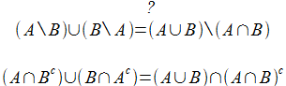

**stap2**: herschrijf de uitdrukking met behulp van Boole Algebra

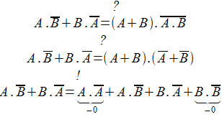

DUS: de voorgestelde gelijkheid is geldig

*b*) A **∆** (B ∩C) **=** (A **∆** B) ∩ (A **∆** B)

**stap1:** herschrijf het symmetrisch verschil



**stap2:** herschrijf het verschil



**stap3:** herschrijf de uitdrukking met behulp van Boole Algebra

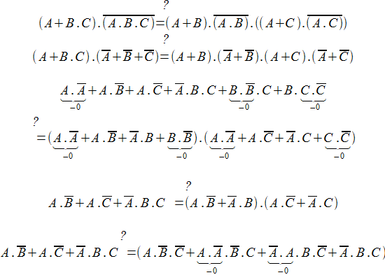

=0

=0

=0

=0

=0

=0

=0

=0

=0

We zetten linkerlid en rechterlid in een VK-diagram

|  |  |  |  |  |
| --- | --- | --- | --- | --- |
|  |  |  | A | |
|  |  |  | X | XX |
| B |  | XX |  | X |
|  |  | C | |  |

DUS: de voorgestelde gelijkheid is **niet** geldig, immers de DNV voor beide leden is niet hetzelfde!!